**[Урок 143. Рисование. Path](http://startandroid.ru/ru/uroki/vse-uroki-spiskom/316-urok-143-risovanie-path.html)**

На прошлом уроке мы рассмотрели простые фигуры. Но кроме них мы имеем возможность создавать сложные фигуры с помощью объекта [Path](http://developer.android.com/reference/android/graphics/Path.html" \t "_blank). Этот объект позволяет нам создать составную фигуру, состоящую из линий, кривых и простых фигур.

Создадим проект:

**Project name**: P1431\_DrawingPath  
**Build Target**: Android 2.3.3   
**Application name**: DrawingPath  
**Package name**: ru.startandroid.develop.p1431drawingpath  
**Create Activity**: MainActivity

**Простые фигуры**

Кодим в **MainActivity.java**:

**package** ru.startandroid.develop.p1431drawingpath;  
  
**import** android.app.Activity;  
**import** android.content.Context;  
**import** android.graphics.Canvas;  
**import** android.graphics.Color;  
**import** android.graphics.Paint;  
**import** android.graphics.Path;  
**import** android.graphics.RectF;  
**import** android.os.Bundle;  
**import** android.view.View;  
  
**public class** MainActivity **extends** Activity {  
  
  @Override  
  **protected void** onCreate(Bundle savedInstanceState) {  
    **super**.onCreate(savedInstanceState);  
    setContentView(**new** DrawView(**this**));  
  }  
  
  **class** DrawView **extends** View {  
      
    Paint p;  
    RectF rectf;  
    Path path;  
    Path path1;  
  
    **public** DrawView(Context context) {  
      **super**(context);  
      p = **new** Paint();  
      p.setStrokeWidth(3);  
      p.setStyle(Paint.Style.STROKE);  
        
      rectf = **new** RectF(350,100,400,150);  
      path = **new** Path();  
      path1 = **new** Path();  
    }  
      
    @Override  
    **protected void** onDraw(Canvas canvas) {  
      canvas.drawARGB(80, 102, 204, 255);  
        
      // очистка path  
      path.reset();  
              
      // угол  
      path.moveTo(100, 100);  
      path.lineTo(150, 200);  
      path.lineTo(50, 200);  
        
      // треугольник  
      path.moveTo(250, 100);  
      path.lineTo(300, 200);  
      path.lineTo(200, 200);  
      path.close();  
        
      // квадрат и круг  
      path.addRect(rectf, Path.Direction.CW);  
      path.addCircle(450, 150, 25, Path.Direction.CW);  
        
      // рисование path  
      p.setColor(Color.BLACK);  
      canvas.drawPath(path, p);  
  
        
      // очистка path1  
      path1.reset();  
        
      // две пересекающиеся линии  
      path1.moveTo(50,50);  
      path1.lineTo(500,250);  
      path1.moveTo(500,50);  
      path1.lineTo(50,250);  
        
      // рисование path1  
      p.setColor(Color.GREEN);        
      canvas.drawPath(path1, p);  
  
        
      // добавление path1 к path  
      path.addPath(path1);  
        
      // смещение   
      path.offset(500,100);        
        
      // рисование path  
      p.setColor(Color.BLUE);        
      canvas.drawPath(path, p);  
    }  
      
  }  
    
}

Результат

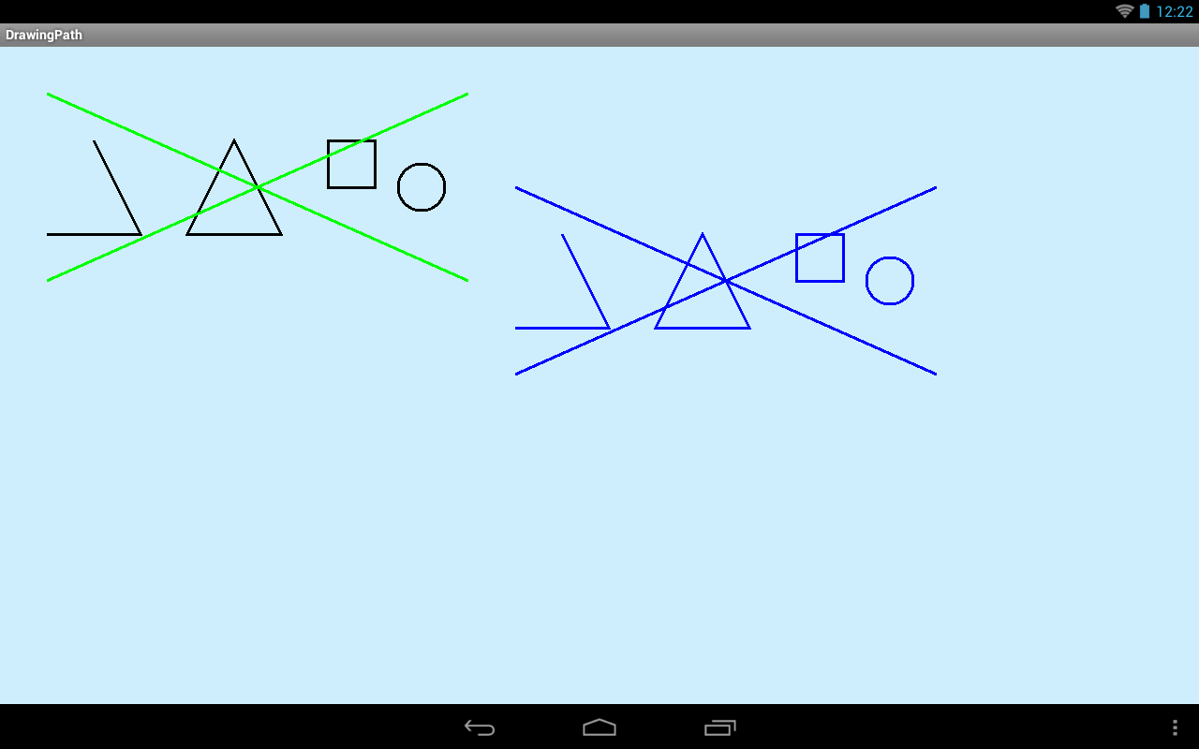

Разбираем код.

Метод [reset](http://developer.android.com/reference/android/graphics/Path.html" \l "reset()" \t "_blank) очищает path.

Метод [moveTo](http://developer.android.com/reference/android/graphics/Path.html" \l "moveTo(float, float)" \t "_blank) – ставит «курсор» в указанную точку. Далее рисование пойдет от нее.

[lineTo](http://developer.android.com/reference/android/graphics/Path.html#lineTo(float, float)) – рисует линию от текущей точки до указанной, следующее рисование пойдет уже от указанной точки

Таким образом мы нарисовали две прямые, получился угол.

Далее перемещаем точку и снова рисуем две линии, и закрываем подфигуру методом [close](http://developer.android.com/reference/android/graphics/Path.html" \l "close()" \t "_blank). Методом moveTo мы сообщили, что начали рисовать новую подфигуру и эта точка является начальной, а когда вызываем close – рисуется линия от последней точки до начальной. Т.е. фигура закрывается. Таким образом, нарисовав две линии и вызвав метод close, мы получили треугольник.

Далее методами [addRect](http://developer.android.com/reference/android/graphics/Path.html" \l "addRect(android.graphics.RectF, android.graphics.Path.Direction)" \t "_blank) и [addCircle](http://developer.android.com/reference/android/graphics/Path.html" \l "addCircle(float, float, float, android.graphics.Path.Direction)" \t "_blank) к объекту path добавляем квадрат и круг. Параметры тут стандартные, рассмотрены нами на прошлых уроках, кроме последнего:[направления](http://developer.android.com/reference/android/graphics/Path.Direction.html). Здесь есть два варианта: Path.Direction.CW (по часовой) и Path.Direction.CCW (против часовой). Т.е. вы задаете направление рисования линий квадрата или фигуры. Как это можно использовать, рассмотрим чуть позже.

Выводим получившийся path на экран ченым цветом.

Далее работаем с другим Path-объектом: path1. Добавляем в него две пересекающиеся линии. Выводим path1 зеленым цветом. Он у нас получился нарисован поверх path.

Теперь методом [addPath](http://developer.android.com/reference/android/graphics/Path.html" \l "addPath(android.graphics.Path)" \t "_blank) добавляем path1 к path. Т.е. к Path можно добавлять не только фигуры и линии, но и Path-объекты. Смещаем итоговый path на 500 вправо и 100 вниз методом [offset](http://developer.android.com/reference/android/graphics/Path.html" \l "offset(float, float)" \t "_blank), меняем цвет на синий и выводим результат.

В [хелпе](http://developer.android.com/reference/android/graphics/Path.html" \t "_blank) есть еще несколько методов add\* для добавления фигур, которые мы прошли в прошлом уроке. С ними все аналогично.

**Кривые**

Path дает нам возможность рисовать не только прямые, но и кривые линии, а именно квадратичные и кубические кривые Безье.  [Википедия](http://ru.wikipedia.org/wiki/%D0%9A%D1%80%D0%B8%D0%B2%D0%B0%D1%8F_%D0%91%D0%B5%D0%B7%D1%8C%D0%B5) дает очень хорошие GIF-ки на эту тему.

Перепишем класс **DrawView**:

**class** DrawView **extends** View {  
      
    Paint p;  
    Path path;  
    Point point1;  
    Point point21;  
    Point point22;  
  
    **public** DrawView(Context context) {  
      **super**(context);  
      p = **new** Paint(Paint.ANTI\_ALIAS\_FLAG);  
      p.setStrokeWidth(3);  
      path = **new** Path();  
        
      point1 = **new** Point(200,300);  
      point21 = **new** Point(500,600);  
      point22 = **new** Point(900,200);  
    }  
      
    @Override  
    **protected void** onDraw(Canvas canvas) {  
      canvas.drawARGB(80, 102, 204, 255);  
        
        
      // первая линия  
      p.setColor(Color.BLACK);  
      canvas.drawLine(100, 100, 600, 100, p);  
        
      // точка отклонения для первой линии  
      p.setStyle(Paint.Style.FILL);  
      p.setColor(Color.GREEN);  
      canvas.drawCircle(point1.x, point1.y, 10, p);  
        
      // квадратичная кривая  
      path.reset();  
      path.moveTo(100, 100);  
      path.quadTo(point1.x, point1.y, 600, 100);  
      p.setStyle(Paint.Style.STROKE);  
      canvas.drawPath(path, p);  
        
        
      // вторая линия  
      p.setColor(Color.BLACK);  
      canvas.drawLine(400, 400, 1100, 400, p);  
  
      // точки отклонения для второй линии  
      p.setStyle(Paint.Style.FILL);  
      p.setColor(Color.BLUE);  
      canvas.drawCircle(point21.x, point21.y, 10, p);  
      canvas.drawCircle(point22.x, point22.y, 10, p);  
        
      // кубическая кривая  
      path.reset();  
      path.moveTo(400, 400);  
      path.cubicTo(point21.x, point21.y, point22.x, point22.y, 1100, 400);  
      p.setStyle(Paint.Style.STROKE);  
      canvas.drawPath(path, p);  
    }  
  }

Результат

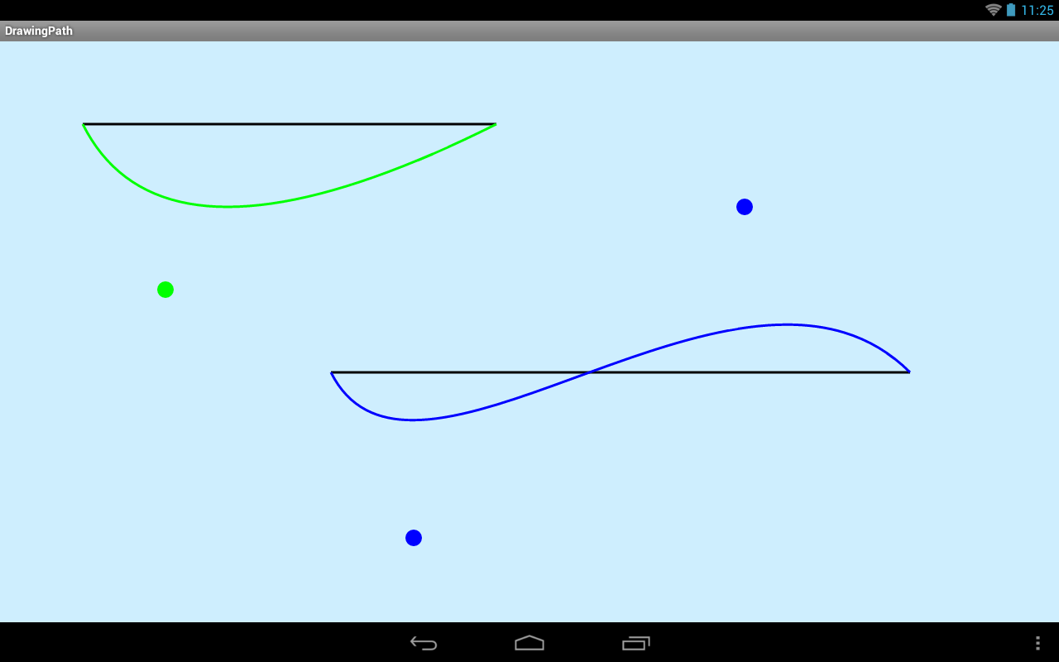

Рассмотрим сначала **зеленую** кривую.

Сначала рисуем черную линию (100,100) – (600,100). Делаем это только для наглядности, чтобы видеть, какой была бы линия, если бы мы из нее кривую не сделали.

Далее нарисуем небольшой круг в точке, которая будет использована для искривления линии. Делаем это тоже только для наглядности, чтобы видеть в каком направлении будет искривлена прямая. Координаты точки заданы в объекте point1.

Теперь рисуем кривую, используя Path. Становимся в точку (100,100) методом moveTo. Метод [quadTo](http://developer.android.com/reference/android/graphics/Path.html" \l "quadTo(float, float, float, float)" \t "_blank) рисует кривую из текущей точки (100,100) в точку (600,100) (т.е. те же координаты, что и черной линии). А точка (point1.x, point1.y) позволяет задать изгиб кривой. Проще говоря, кривая будет отклонена в сторону этой точки.

Аналогично рисуем **синюю** кривую. Сначала черным цветом прямой оригинал. Затем точки отклонения. Затем искривляем. Метод [cubicTo](http://developer.android.com/reference/android/graphics/Path.html" \l "cubicTo(float, float, float, float, float, float)" \t "_blank) рисует кривую из текущей точки (400,400) в точку (1100,400). А точки (point21.x, point21.y) и (point22.x, point22.y) позволяют задать изгиб кривой. Проще говоря, кривая будет отклонена в сторону этих точек.

На получившемся результате видно, что кривые тянутся к точкам, которые показаны кружками. Для зеленой кривой, нарисованной методом quadTo – это одна точка. А метод cubicTo позволил нам задать две такие точки для синей линии.

Также обратите внимание, что при создании объекта Paint я использовал флаг [Paint.ANTI\_ALIAS\_FLAG](http://developer.android.com/reference/android/graphics/Paint.html" \l "ANTI_ALIAS_FLAG" \t "_blank). Он сглаживает кривые при рисовании. Попробуйте его убрать и сравнить результат.

*В качестве задания предлагаю вам вспомнить Урок 102 про касания и сделать приложение, в котором будет нарисована прямая, а касаясь экрана пальцем ее можно будет искривлять в сторону точки касания.*

**Относительные методы**

Методы moveTo, lineTo, quadTo, cubicTo имеют одноименные аналоги, но начинающиеся с буквы **r**: [rMoveTo](http://developer.android.com/reference/android/graphics/Path.html" \l "rMoveTo(float, float)" \t "_blank), [rLineTo](http://developer.android.com/reference/android/graphics/Path.html" \l "rLineTo(float, float)" \t "_blank), [rQuadTo](http://developer.android.com/reference/android/graphics/Path.html" \l "rQuadTo(float, float, float, float)" \t "_blank), [rCubicTo](http://developer.android.com/reference/android/graphics/Path.html" \l "rCubicTo(float, float, float, float, float, float)" \t "_blank). Отличие **r**-методов в том, что они используют не абсолютные, а относительные (**relative**– отсюда и буква **r**) координаты.

Например, если метод lineTo(100,200) рисовал нам линию от текущей точки в точку (100,200), то rLineTo(100,200) нарисует линию от текущей точки в точку, которая правее текущей на 100 и ниже на 200.

**Текст по фигуре**

Теперь посмотрим, как можно использовать направление рисования, которое мы задавали в методах addRect и addCircle

Перепишем DrawView:

**class** DrawView **extends** View {  
  
    Paint p;  
    Path path;  
    String text;  
  
    **public** DrawView(Context context) {  
      **super**(context);  
      p = **new** Paint(Paint.ANTI\_ALIAS\_FLAG);  
      p.setStrokeWidth(1);  
      p.setTextSize(20);  
      path = **new** Path();  
      text = "Draw the text, with origin at (x,y), using the specified paint";  
    }  
  
    @Override  
    **protected void** onDraw(Canvas canvas) {  
      canvas.drawARGB(80, 102, 204, 255);  
        
      // черный  
      path.reset();  
      path.addCircle(200, 200, 100, Path.Direction.CW);  
      p.setColor(Color.BLACK);  
      canvas.drawTextOnPath(text, path, 0, 0, p);  
  
      path.reset();  
      path.addCircle(500, 200, 100, Path.Direction.CCW);  
  
      // синий  
      p.setStyle(Paint.Style.FILL);  
      p.setColor(Color.BLUE);  
      canvas.drawTextOnPath(text, path, 0, 0, p);  
      p.setStyle(Paint.Style.STROKE);  
      canvas.drawPath(path, p);  
  
      // зеленый  
      path.offset(-300, 250);  
      p.setStyle(Paint.Style.FILL);  
      p.setColor(Color.GREEN);  
      canvas.drawTextOnPath(text, path, 100, 0, p);  
      p.setStyle(Paint.Style.STROKE);  
      canvas.drawPath(path, p);  
  
      // красный  
      path.offset(300, 0);  
      p.setStyle(Paint.Style.FILL);  
      p.setColor(Color.RED);  
      canvas.drawTextOnPath(text, path, 0, 30, p);  
      p.setStyle(Paint.Style.STROKE);  
      canvas.drawPath(path, p);  
  
    }  
  
  }

Результат

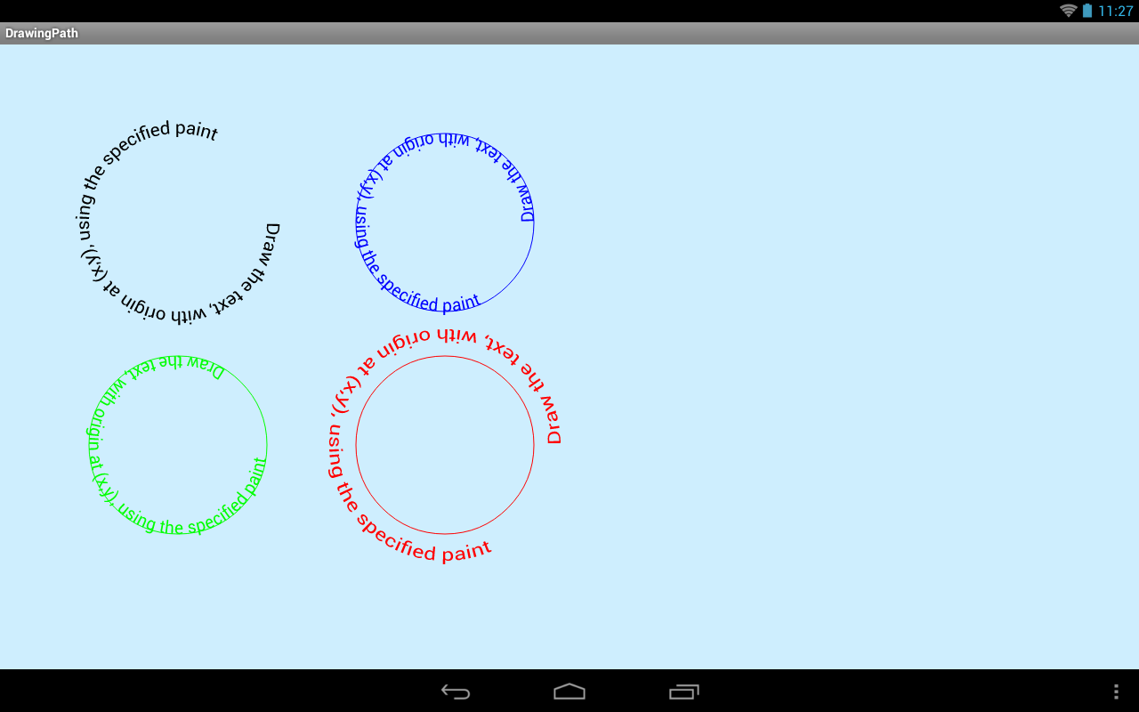

Видим четыре текста, которые нарисованы в виде круга. Разберемся, как это сделано.

Добавляем к Path круг методом addCircle, используя направление по часовой - Path.Direction.CW. Далее методом [drawTextOnPath](http://developer.android.com/reference/android/graphics/Canvas.html" \l "drawTextOnPath(java.lang.String, android.graphics.Path, float, float, android.graphics.Paint)" \t "_blank) рисуем **черным** цветом текст по контуру path-фигуры. Как видим, текст идет по часовой стрелке. Сам круг при этом не рисуется.

Далее очишаем path и добавляем к нему новый круг, используя направление против часовой Path.Direction.CCW. В нем текст пойдет против часовой стрелки. И **синим**цветом рисуем и текст и круг.

А теперь рассмотрим параметры drawTextOnPath на зеленой и красной фигурах. Будем использовать тот же path, который нарисовали синим цветом. Только методом offset будем перемещать его на новое место.

У метода drawTextOnPath третий параметр означает длину отступа от старта фигуры. В **зеленом** круге мы задали этот отступ равным 100. Видно, что по сравнению с синим кругом, текст здесь имеет отступ по окружности от начала.

Четвертый параметр метода drawTextOnPath позволяет указать отступ текста от фигура. В **красном** круге мы указали его равным 30. И видим, что текст удален от круга наружу. Если задать отрицательное значение, то текст будет смещен внутрь.

Обратите внимание, что в Path вообще не используется объект Paint. Т.е. Path - это просто фигура. И она ничего не знает про то, какой кистью она будет нарисована. Кисть задается и используется уже непосредственно при рисовании фигуры на канве.

**Задание на многоугольник**

*//многоугольник с количеством сторон n***package** tva.knastu.com.graph002;  
  
**import** android.app.Activity;  
**import** android.content.Context;  
**import** android.graphics.Canvas;  
**import** android.graphics.Color;  
**import** android.graphics.Paint;  
**import** android.graphics.Path;  
**import** android.graphics.Rect;  
**import** android.os.Bundle;  
**import** android.view.View;  
  
  
**public class** MainActivity **extends** Activity {  
  
 @Override  
 **protected void** onCreate(Bundle savedInstanceState) {  
 **super**.onCreate(savedInstanceState);  
 setContentView(**new** DrawView(**this**));  
 }  
  
  
 **class** DrawView **extends** View {  
  
 Paint **p**;  
 **int n** = 20, **R**, **X**, **Y**, **x0**, **y0**;  
  
 Rect **rect**;  
 Path **path**;  
  
 **public** DrawView(Context context) {  
 **super**(context);  
  
 **rect** = **new** Rect();  
 **path** = **new** Path();  
  
 **p** = **new** Paint();  
 **p**.setStrokeWidth(3);  
 **p**.setStyle(Paint.Style.***STROKE***);  
  
  
  
 }  
  
 @Override  
 **protected void** onDraw(Canvas canvas) {  
 *// заливка канвы цветом* canvas.drawARGB(80, 102, 204, 255);  
 *// очистка path* **path**.reset();  
**x0**=canvas.getWidth()/2;  
**y0**=canvas.getHeight()/2;  
  
  
  
 *// рисование path* **p**.setColor(Color.***BLACK***);  
 canvas.drawPath(**path**, **p**);  
  
 **R** = canvas.getWidth()/2 - 40;  
 *// красный цвет* **p**.setColor(Color.***RED***);  
 *// толщина линии = 10* **p**.setStrokeWidth(10);  
  
 **path**.reset();  
 **X** = (**int**) (**R**\*Math.*cos*(0)) + canvas.getWidth()/2;  
 **Y** = (**int**) (**R**\*Math.*sin*(0)) + canvas.getHeight()/2;  
 **path**.moveTo(**x0**,**y0**);  
 **path**.lineTo(**X**,**Y**);  
  
 **for** (**double** i=0; i<2\*Math.PI; i+=2\*Math.PI/**n**) {  
 **X** = (**int**) (**R**\*Math.*cos*(i)) + canvas.getWidth()/2;  
 **Y** = (**int**) (**R**\*Math.*sin*(i)) + canvas.getHeight()/2;  
 **path**.lineTo(**X**,**Y**);  
 **path**.lineTo(**x0**,**y0**);  
 **path**.moveTo(**X**,**Y**);  
 *// рисуем точку (50,50)* canvas.drawPoint(**X**, **Y**, **p**);  
 }  
 **X** = (**int**) (**R**\*Math.*cos*(0)) + canvas.getWidth()/2;  
 **Y** = (**int**) (**R**\*Math.*sin*(0)) + canvas.getHeight()/2;  
 **path**.lineTo(**X**,**Y**);  
 canvas.drawPath(**path**, **p**);  
  
 }  
  
 }  
  
}

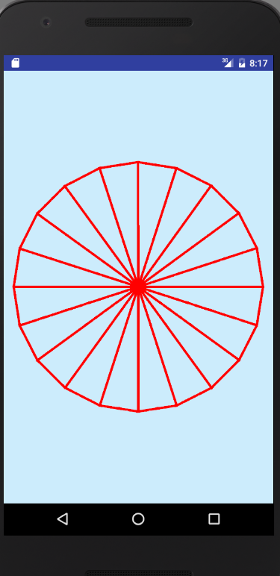

То же самое, но с управлением по щелчку (в верхней части ++/ в нижней части)

**В класс DrawView надо добавить обработчик касания пальцем:**

**public boolean** onTouchEvent(MotionEvent event) {  
 **int** eventAction = event.getAction();  
 **int** x = (**int**) event.getX();  
 **int** y = (**int**) event.getY();  
 **switch** (eventAction) {  
 **case** MotionEvent.***ACTION\_DOWN***:  
 **break**;  
 **case** MotionEvent.***ACTION\_MOVE***:  
 **break**;  
 **case** MotionEvent.***ACTION\_UP***:  
  
 **if** (y > **can**.getHeight()/2) **n**++;  
 **else n**--;  
 **break**;  
 }  
 invalidate();  
 **return true**;  
 }